http://www.inrs.fr/risques/covid19-prevention-entreprise/reprise-activite-risques-psychosociaux.html
- Organiser la reprise d’activité en prévenant les risques psychosociaux
- 9 points clés pour agir
- Durant la période de confinement, des situations spécifiques de risques psychosociaux (RPS) se sont posées. Les mêmes ou d’autres vont également se présenter au moment de la sortie progressive du confinement. Voici 9 points clés pour préparer la reprise d’activité en évitant ou limitant le développement de RPS face à une situation inédite et en permettant aux entreprises de retenir ce qui a bien fonctionné.
Il est important que cette étape de reprise d’activité soit conduite en y associant les salariés et leurs représentants ainsi que les encadrants de proximité.
- Prévoir un temps d'accueil pour chaque salarié
Tous les salariés auront vécu cette situation exceptionnelle chacun de façon différente. Certains auront été malades, auront dû soigner leurs proches ou affronter un décès. Ils auront pu également être affectés par la rupture des contacts sociaux, les enfants à la maison, les difficultés matérielles ou technologiques, la promiscuité, l’isolement, le décrochage professionnel, le sentiment d’inutilité… Tout cela aura eu un impact différencié sur la façon dont ils ont pu vivre et travailler pendant cette période.
Il est important de tenir compte de cette diversité et de faire en sorte que l’encadrement de proximité, soutenu par la direction, fasse un accueil individualisé et s’enquière de la situation de chacun. Prendre du temps pour les écouter, tout en veillant à ne pas être trop intrusifs, en respectant le désir ou le refus de parole et d’écoute de chacun, est primordial.
Ce temps d’accueil permettra de formaliser le retour et de repérer les situations individuelles compliquées, pour proposer éventuellement une prise en charge personnalisée, par le service de santé au travail, le service des ressources humaines, l’assistante sociale de l’entreprise...
De façon plus collective, il sera également important de marquer symboliquement le retour des salariés.
- Anticiper les conséquences de la mise en place des mesures barrières et de distanciation physique
Pour prévenir les risques de transmission de la maladie COVID-19 au sein des entreprises, les employeurs auront mis en place des mesures de prévention spécifiques. Ces mesures peuvent faire l’objet de fortes attentes de la part des salariés, et leur respect être source d’inquiétude au sein de l’entreprise. Elles peuvent impacter les relations sociales et être à l‘origine de nouvelles façons de travailler.
En conséquence :
- Il est nécessaire que l’employeur prenne le temps d’informer, d’expliquer et de former les salariés à l’ensemble de ces mesures particulières d’hygiène et sécurité qu’il a mis en place, pour les rassurer sur cet aspect de leurs conditions de travail.
- Il devra également montrer qu’il ne méconnait pas les difficultés que cela va engendrer pour l’organisation du travail, la réalisation des tâches. Il est important qu’il formalise clairement qu’il a conscience que l’intégration de ces mesures va demander un temps d’adaptation et nécessitera peut-être d’ajuster les cadences et les objectifs de production.
- Les mesures barrières vont nécessiter une attention et une participation active des salariés (lavage régulier des mains, nettoyage du plateau de bureau, téléphones, claviers d’ordinateur…). Cela pourra générer de la méfiance entre salariés quant aux bonnes conditions de réalisation de ces opérations et de respect de ces mesures barrières. L’employeur devra renouveler et adapter les formations et moyens d’information utiles pour les aider à les exécuter le mieux possible (sous réserve bien sûr de la mise à disposition du matériel adéquat et du temps alloué pour ces gestes d’hygiène et de nettoyage).
- Les mesures de distanciation sociale, vont notamment imposer aux salariés de se tenir à plus d’un mètre les uns des autres, de ne pas avoir de gestes de convivialité et donc les conduire à modifier considérablement leurs interactions sociales, d’autant que l’accès aux espaces sociaux (pause, cantine…) pourra être limité, réduisant d’autant les lieux de régulation au sien des collectifs de travail. L’employeur devra donc être attentif à ce que cette situation n’engendre pas des incompréhensions, des tensions, voire des conflits (Foire aux questions INRS : COVID-19 et entreprises / Mesures organisationnelles).
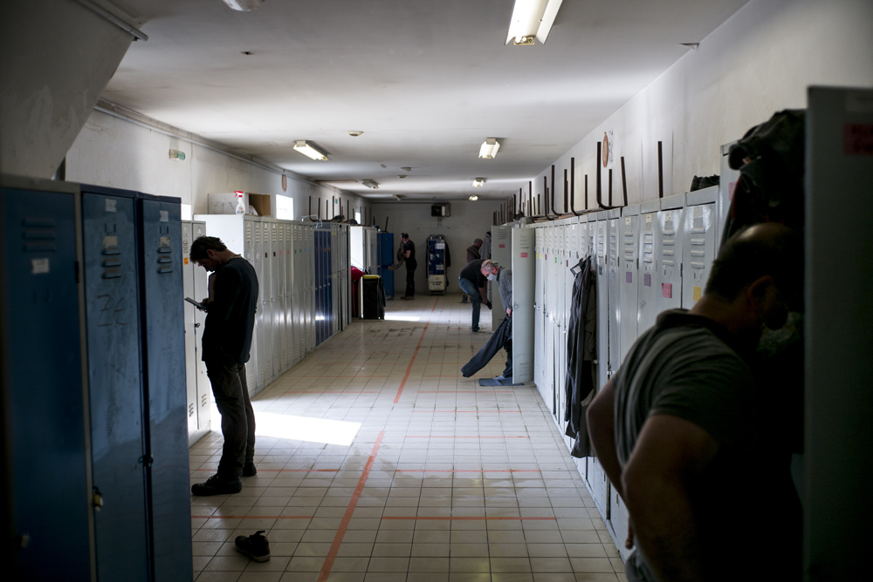
© Arnaud ROINÉ / Divergence
Marquage au sol dans les vestiaires d’une entreprise destiné à rappeler les règles de distanciation.
- Organiser un retour d'expérience avec les salariés
Pendant la crise sanitaire, dans beaucoup d’entreprises, de nouvelles pratiques, de nouvelles modalités d’organisation se sont mises en place, par la force des choses.
Il est important de faire un bilan de cette période, de ne pas repartir comme s’il ne s’était rien passé. Après un premier temps de retour sur la façon dont la période a été vécue par chacun, il s’agira de tirer les enseignements de la façon dont l’entreprise et les collectifs de travail ont fonctionné, de valoriser et conserver ce qui a été vertueux et de pointer les difficultés éprouvées par les salariés.
Ce point d’étape est à opérer aux différents niveaux de l’entreprise, de manière collective et participative, avec les salariés et leur encadrement, les services des ressources humaines, avec les représentants du personnel et les acteurs de santé au travail de l’entreprise. L’impulsion sera donnée par la direction de l’entreprise.
Ce sera notamment l’occasion de :
- Reconnaitre les efforts déployés pendant la crise, valoriser le développement des compétences qui a pu s’opérer, l’autonomie, la polyvalence, l’inventivité, l’engagement dont ont fait preuve les salariés dans cette situation particulière.
- Appuyer et cultiver le sentiment d’utilité qu’ont pu ressentir les salariés dans leur activité, qu’ils aient été confinés ou sur le terrain. La crise sanitaire a pu mettre en visibilité ce qui est d’habitude considéré dans certains secteurs comme facile, naturel, ne nécessitant pas ou peu de qualifications ou compétences.
- Examiner, au sein des équipes, de façon participative la possibilité de formaliser et d’instituer les nouvelles façons de faire, les nouveaux liens fonctionnels qui se sont mis en place pendant la crise et qui se sont avérés efficaces et sûrs. De nouvelles modalités d’échange, basées sur la confiance et la réciprocité, auront pu se pratiquer et seront à conserver.
- Conserver et peut-être développer les nouvelles formes d’organisation du travail qui se sont révélées plus fluides, plus souples…
- Identifier ce qui n’a pas fonctionné, ce qui a été très couteux pour les salariés en termes de charge psychique. A cet effet, il est conseillé de faire le bilan de la situation au regard des principaux facteurs de risques psychosociaux.
- Tirer les enseignements pour mieux s’organiser, dans la perspective d’une nouvelle crise sanitaire similaire.
Cela contribuera à restaurer le collectif de travail et ce retour d’expérience servira à actualiser le document unique d’évaluation des risques professionnels (DUERP) et à déterminer les mesures organisationnelles à mettre en place, à faire évoluer ou à conserver.
- Communiquer de façon transparente sur l’impact de la crise sanitaire pour l’entreprise
Après cette période qui a conduit l’entreprise à adapter son activité, les questions de salariés peuvent être nombreuses sur le devenir, voire la pérennité de l’entreprise et de leur emploi. Cette insécurité peut venir s’ajouter aux autres facteurs susceptibles de fragiliser les salariés : insécurité sanitaire, situations familiales…
Au retour dans l’entreprise, il est donc utile de :
- Informer les salariés, en leur fournissant des éléments factuels sur la marche de l’entreprise, ses perspectives économiques et sociales, les évolutions d’organisation et de procédures, les mobilités internes… Cela permettra d’atténuer le sentiment d’insécurité.
- Communiquer régulièrement sur les conditions du déconfinement et la reprise progressive d’activité, même lorsqu’il n’y a aucune information nouvelle, pour éviter toute interprétation, rumeur et crainte. Il faut accepter de dire que l’on ne sait pas tout.
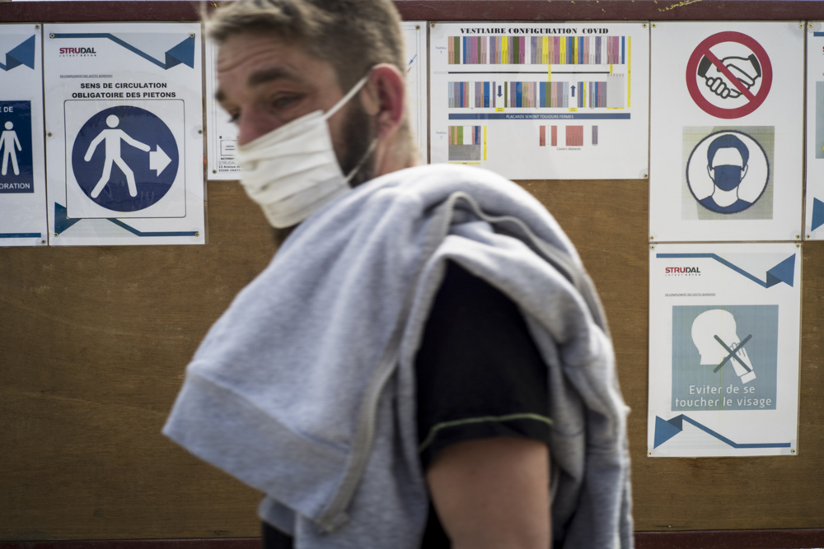
© Arnaud ROINÉ / Divergence
- Faire attention à éviter la surcharge de travail
Les entreprises vont vouloir relancer au plus vite leur activité, rattraper le retard pris sur les projets, rattraper des pertes financières. Attention cependant à ne pas trop surcharger les salariés.
Certains ont déjà beaucoup contribué pendant la crise sanitaire, à distance ou sur le terrain. Ils ont tenu dans des conditions dégradées parce que les efforts demandés étaient inscrits dans une temporalité et avec un fort enjeu en termes de santé publique et d’intérêt général. Toutefois cette mobilisation et cet engagement peuvent difficilement s’envisager sur un temps long sans répercussion sur la santé physique et mentale des salariés et leur efficacité.
La crise sanitaire a créé un climat d’incertitude ayant nécessairement engendré une certaine tension psychologique, source de fatigue et d’inquiétude. Au sortir de la crise, les salariés ne seront pas reposés, ni détendus, comme s’ils revenaient de congés.
Les salariés revenant physiquement sur leur lieu de travail pourront pour certains conserver de fortes contraintes familiales (enfants à la maison par exemple) et ne seront pas, de façon transitoire, nécessairement autant disponibles qu’avant.
Au moment de la reprise, notamment pour ceux qui ont cessé leur activité, un surcroît de travail peut être demandé et s’argumenter auprès des salariés. Attention toutefois à ce qu’il ne se prolonge pas trop dans le temps. L’effet pourrait être contre-productif pour la santé des salariés et donc la mobilisation des ressources humaines de l’entreprise.
Il est probable que les équipes fonctionnent en effectif réduit pendant un certain temps, du fait des conditions de déconfinement progressif ou de l’état de santé de certains salariés. Ceci peut également contribuer à surcharger les équipes et complexifier la restauration du collectif de travail.
La mise en place d’un travail en horaires décalés / de nuit pour absorber le surcroit d’activité tout en respectant les mesures de distanciation sociale doit être une mesure transitoire et prendre en compte les préconisations de prévention.
- Restaurer le collectif de travail et repositionner l’encadrement de proximité
Pendant le confinement, certains salariés se sont déplacés à leur poste pour continuer à travailler à proximité de leurs collègues et parfois du public. Un grand nombre de salariés ont télétravaillé depuis leur lieu de confinement avec des moyens de communication plus ou moins efficients, et avec des pratiques de management à distance plus ou moins instaurées et maîtrisées par l’encadrement. D’autres enfin ont arrêté momentanément leur activité professionnelle, car en chômage partiel, en arrêt maladie, en garde d’enfants ou encore en absence autorisée rémunérée.
Cette diversité de situations peut, si le retour n’est pas accompagné, créer des tensions au sein du collectif. Déjà garants de la cohésion pendant la période de confinement, les encadrants de proximité vont être en première ligne pour faciliter le retour progressif des salariés à un mode de travail plus traditionnel. Ils devront composer avec des salariés aux statuts hétérogènes et une équipe au format fluctuant.
Enfin, cette sortie de crise sanitaire peut constituer l’occasion, pour l’encadrement de proximité, de développer de façon plus importante des pratiques de management à partir de l’activité réelle des salariés, de ses conditions d’exercice concrètes. L’expérience de la crise aura permis bien souvent de les mettre en évidence.
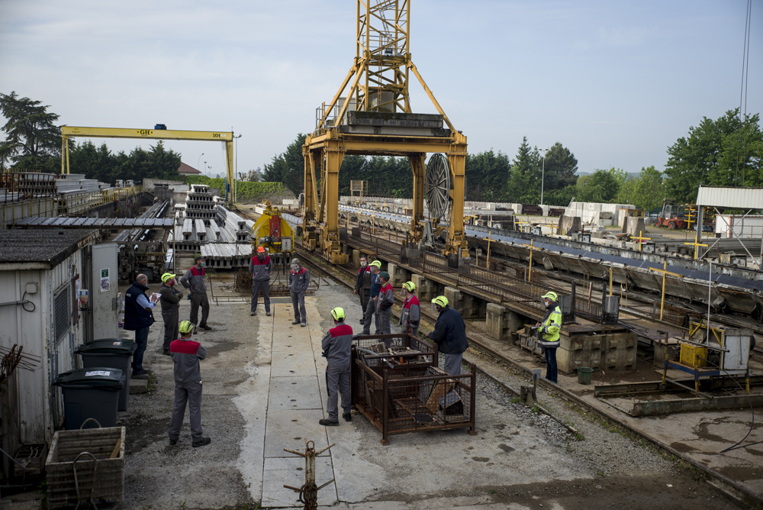
© Arnaud ROINÉ / Divergence
- Réguler les tensions possibles entre salariés
L’employeur et les encadrants devront être attentifs au risque de conflits ou d’oppositions multiples, au risque de stigmatisation de certains. Ils devront les identifier et les réguler au plus vite en faisant preuve d’équité et de discernement. Les encadrants de proximité devront à cet égard être pleinement soutenus et accompagnés par leur propre hiérarchie, la direction et le service des ressources humaines.
Voici quelques exemples de tensions possibles :
- Les salariés ne pouvant pas télétravailler vont probablement reprendre parmi les premiers, sous réserve de leur situation familiale ou de leur état de santé : au possible sentiment d’abandon, d‘exclusion de l’entreprise ou d’inutilité ressenti pendant le confinement, peut s’ajouter le sentiment d’iniquité et de mise en danger : obligation d’utiliser les premiers les transports en commun, crainte d’une certaine promiscuité, synonyme de risque de contagion sur le lieu de travail…
- Les salariés qui ont été en première ligne, en particulier ceux en contact avec le public peuvent se sentir surexposés par rapport à ceux qui ont pu bénéficier du télétravail.
- Les salariés qui ne vont pas pouvoir reprendre tout de suite, pour raison de santé ou contrainte familiale forte, sont susceptibles d’être l’objet de stigmatisation.
- Certains salariés percevront une prime alors que d’autres n’en auront pas.
- Les salariés qui ont pu conserver par le travail des contacts sociaux pourraient être enviés par ceux qui isolés à domicile et sans possibilité de travail ont pu se sentir abandonnés.
Tous ces points devront être traités avec attention, afin de ne pas générer de sentiments d’iniquité à l’intérieur du collectif. L’encadrement de proximité aura un rôle majeur dans la régulation de ces tensions.

Parmi les pistes possibles pour soulager ces tensions, il conviendra de rappeler et de verbaliser quelques points fondamentaux :
- La crise sanitaire n’a été choisie par personne mais a été subie par tous.
- Un grand nombre de décisions ont été imposées à l’entreprise (le confinement, la fermeture des écoles, l’interdiction de certaines activités…).
- La rapidité avec laquelle l’entreprise a du s’organiser pour maintenir opérationnelle une partie de son activité pendant le confinement a souvent eu pour conséquence une organisation et des conditions de travail dégradées (travail sans fourniture du matériel informatique, maintien d’une activité sur site avant que les risques aient pu être pleinement évalués et les mesures de protection mises en œuvre…) et souvent sans que le dialogue social ait pu s’instaurer pour accompagner ces évolutions majeures.
- Aucune situation n’est à valoriser par rapport à une autre : travail sur site ou à domicile, absence à domicile rémunérée ou chômage partiel, arrêt pour garde d’enfant ou arrêt maladie… Toutes ces situations ont été mises en œuvre pour surmonter une crise et non pour procurer un avantage, une reconnaissance…

- Prévenir les risques d’agression et de violence envers les salariés
De manière générale, travailler en contact avec le public expose les salariés à des risques d’incivilités, d’agressions, de violences. A la sortie du confinement national, comme pendant la crise sanitaire, les relations avec le public peuvent devenir encore plus difficiles, du fait d’un fonctionnement qui restera dégradé. Les salariés auront encore des difficultés à rendre le service attendu par les clients, les usagers, les patients.
Les difficultés qui ont été identifiées pendant la crise sanitaire et les mesures de prévention associées restent valables au moment de la sortie du confinement. Par exemple, l’un des enjeux est de communiquer face aux usagers afin qu’ils comprennent bien le mode dégradé dans lequel ils se retrouvent et les accompagner à bien intégrer les modalités et les procédures mises en place pour maintenir les règles de vigilance sanitaire (moyens et supports de communication vers les usagers).
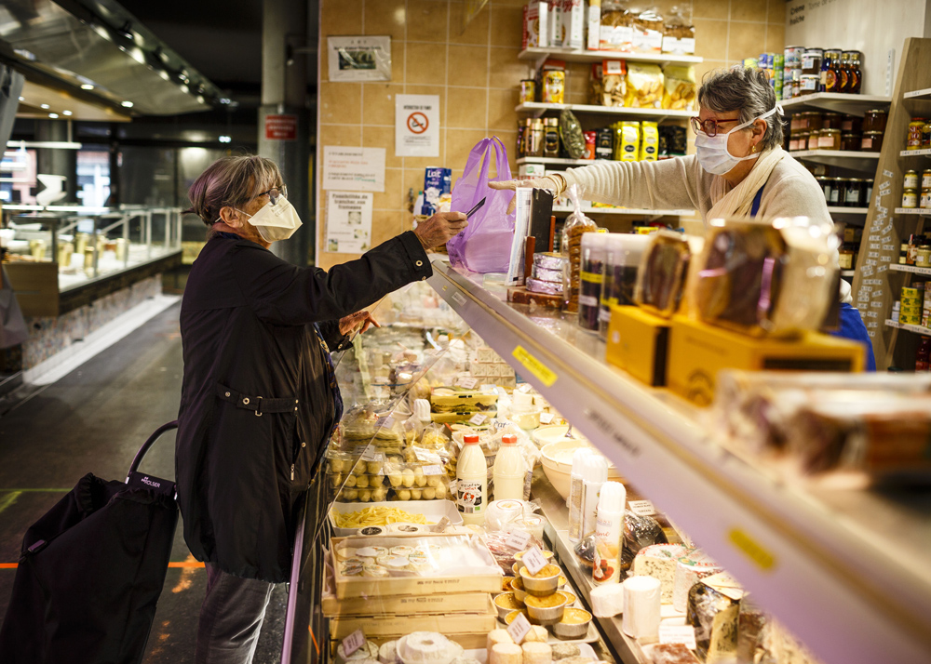
© V. Nguyen/Riva Press
- Rétablir le rôle, la place des instances représentatives du personnel, le dialogue social sur la santé et la sécurité
Selon les entreprises, le dialogue social aura pu être plus ou moins maintenu pendant cette période, du fait de l’éloignement physique et de la transformation des modes de communication. La sortie de la crise sanitaire doit rendre possible le retour à un fonctionnement normal. Il faudra néanmoins tirer les enseignements de cette période pour mettre en place des moyens permettant de corriger ces fragilités et de maintenir autant que possible le dialogue social pendant de telles périodes exceptionnelles.
Les instances représentatives du personnel (IRP) doivent être autant que possible associées à la conception et la mise en place des modalités de déconfinement car ces modalités auront un impact important en matière de santé et de sécurité, mais aussi en matière de prévention des conflits et des risques psychosociaux.
Cette implication des IRP contribuera à réduire le sentiment d’insécurité des salariés. Comme pour le plan de continuité, le plan de reprise de l’activité doit être conçu selon une approche concertée et itérative pour mieux anticiper l’impact sur le travail futur et les mesures de prévention ad hoc.
Cas particulier du personnel soignant et médico-social
Durant cette période de crise sanitaire majeure, les professionnels de santé, que ce soit à l’hôpital, en médecine de ville, ou ceux appartenant au secteur médico-social ont été sur-sollicités pour mener une lutte contre l’épidémie de COVID-19.
Cette période a pu être galvanisante pour l’ensemble des personnels des établissements de soin et les intervenants à domicile ; leur mobilisation a été remarquable de rapidité et de dévouement. Le sens direct de leur travail par son utilité sanitaire et sociale les a motivés et a même parfois pu leur permettre de raviver leur vocation initiale.
- Prendre en compte les difficultés vécues pendant la crise sanitaire
Cependant, la charge de travail et l’implication psychologique ont également été intenses. Le risque d’une grande fatigue physique et psychique, au sortir de la crise sanitaire, est à anticiper pour ces salariés. De surcroit, ce risque peut être majoré par un sentiment de « passage à vide » après cette période si intense du point de vue professionnel et personnel. Un « contre coup » pourrait survenir sous la forme de syndrome de stress post traumatique chez certains. En effet, la confrontation fréquente aux cas sévères entre la vie et la mort, au nombre important de décès, pourra avoir affecté à moyen, voire long terme, certains d’entre eux. Il est possible que certains personnels aient été confrontés à la nécessité de « prioriser » des patients, résidents, ou personnes visitées à domicile, par rapport aux autres, ce qui a pu mettre à mal l’éthique du métier.
La crise sanitaire leur a demandé des capacités d ‘adaptation très rapides. Il a fallu réorganiser les lieux de soins et d’accueil pour recevoir les malades et pour prendre soin des personnes fragiles tout en minimisant les risques. De nouvelles façons de faire, de soigner, et de nouvelles compétences ont dû être acquises en un temps record, tout en restant vigilant aux évolutions qui se sont multipliées, en termes de connaissances et de façons de faire. Tout cela a pu engendrer une grande fatigue psychique.
Les sentiments de frustration, de colère, de ne pas avoir eu les moyens pour prendre en charge certains patients, mais aussi de ne pas avoir eu les équipements de protection individuelle (EPI) adaptés, peuvent renforcer ces symptômes psychiques.
La peur d’être contaminé, et par ricochet de pouvoir contaminer ses proches, peut également être vécue comme traumatisante.
Il faudra tenir compte aussi du sentiment de lassitude et d’insatisfaction quant à l’abandon de l’activité habituelle d’aide et de soin, au profit de la seule gestion de cette crise.
Enfin, la charge de travail à l’issue de cette période de crise pourra rester élevée, avec la nécessité de réorganiser les services pour prendre en charge les malades habituels, les résidents, les personnes à domicile qui ont été moins ou pas vus pendant la crise ; tout en adoptant les mesures de prévention (distanciation sociale et gestes barrières) qui viennent se rajouter à celles déjà en cours auparavant, et qui imposeront du travail supplémentaire.
L’ensemble de ces difficultés sera également à prendre en compte au moment de la sortie de crise pour les encadrants de proximité et les directions d’établissements, eux-mêmes impactés par cette crise.
Un retour d’expérience est à organiser au sein des équipes, afin de faire un bilan, reconnaître les difficultés rencontrées par le personnel mais aussi souligner, valoriser les nouvelles façons de faire qui ont pu se mettre en place, qui se sont révélées vertueuses et qui seraient à conserver. Ce retour d’expériences pourra servir à actualiser le document unique d’évaluation des risques professionnels et à orienter les mesures organisationnelles à mettre en place, à les faire évoluer ou à les conserver. Il permettra également d’alimenter le dialogue social avec les instances représentatives du personnel sur la santé et la sécurité au travail.
- Les cadres de proximité et les directeurs de structures également impactés
Les directeurs de structures, les cadres de proximité ont été confrontés à une situation exceptionnelle de gestion de crise à laquelle ils n’étaient pas préparés dans sa rapidité, sa quantité et sa dangerosité. Ils ont dû réorganiser les équipes (affecter des professionnels à des postes qui ne sont pas habituellement les leurs, accueillir des stagiaires, des internes en médecine, des professionnels de la réserve sanitaire), les former, revoir les plannings, réorganiser les lieux, revoir la façon de recevoir les personnes accueillies ou d’organiser les visites à domicile.
Ils pourront être désormais confrontés à la défiance des patients, des résidents, des usagers et de leurs familles par peur de la contamination, ils devront répondre aux nouvelles demandes des personnels, aux difficultés financières (hausse des dépenses liées aux investissements en équipements, baisse de l’activité), et faire face aux pressions institutionnelles et organisationnelles, sans compter leur appréhension d’une nouvelle crise sanitaire.
- Quelques pistes d’actions possibles
Sans préjuger des propositions qui peuvent ressortir du retour d’expérience, il est néanmoins possible de lister quelques pistes de mesures possibles :
- Organiser régulièrement des réunions d’équipe, pour échanger sur les façons de faire, résoudre des difficultés.
- Au quotidien, valoriser et reconnaître les efforts du personnel.
- Renforcer les compétences en gestion de crise des directeurs d’établissement ou de service et des cadres de proximité, par des actions de formation notamment.
- Anticiper une récidive de la crise sanitaire : prévoir les achats d’EPI, les budgets pour les remplacements de congés d’été…
- Dans les groupements d’établissements, renforcer le soutien des directeurs par les services supports (juridique, financier, psychologique…).
- Prévoir une information rassurante en direction des patients, résidents, usagers et de leurs familles sur les mesures prises pour les protéger. La même information est à prévoir pour les familles des personnels.
- Recourir aux psychologues des établissements ou des structures qui accompagnent habituellement les patients, résidents ou familles et qui pourraient, en complétant leurs compétences, animer des groupes d’expression sur le vécu de certaines situations difficiles pendant et après la crise sanitaire (pour éviter le stress post-traumatique).

